ЛоготипДепартамент культури та взаємозв’язків з громадськістю Черкаської обласної

державної адміністрації

Комунальний заклад «Обласна бібліотека

для юнацтва імені Василя Симоненка»

Черкаської обласної ради

**Лицар Української Держави**

**Юрій Горліс-Горський**

Історико-бібліографічний етюд

Черкаси

2018

016: 94 (477)

Л 67

**Лицар Української Держави. Юрій Горліс-Горсь-кий:** історико-бібліогр. етюд / Комун. закл. «Обл. б-ка для юнацтва ім. В. Симоненка» Черкас. облради; [авт.-уклад. Н. М. Головко; ред. Н. М. Філахтова]. – Черкаси: [б. в.], 2018. – 20 с.

Історико-бібліографічний етюд **«Лицар Української Держави. Юрій Горліс-Горський»** запрошує до знайомства з творчістю людини, яка все життя боролася за честь і волю України, **Юрія Горліс-Горського.**

Видання інформує про книги, матеріали із періодичних видань, які висвітлюють його життєвий шлях і творчість та Інтернет-ресурси.

Посібник адресований бібліотечним працівникам, учнівській та студентській молоді, освітянам, краєзнавцям та широкому загалу читачів.

Автор-укладач: Н. М. Головко

Редактор: Н. М. Філахтова

Комп’ютерний набір, комп’ютерна верстка Н. М. Головко

Відповідальна за випуск: О. А. Федоренко

© Комунальний заклад «Обласна бібліотека для юнацтва імені Василя Симоненка» Черкаської обласної ради, 2018

© Головко Н. М., 2018

*Коли я впаду... мою кров вип'є рідна земля,*

*щоб виростити з неї траву для коня того,*

*хто стане на моє місце.*

Юрій Горліс-Горський

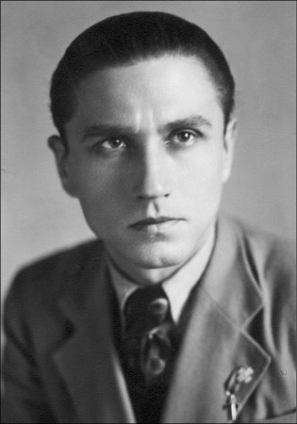Юрій Горліс-Горський… Це леген- дарне ім’я стало відоме широкому загалу українського народу насамперед завдяки роману «Холодний Яр». Хто ж він?

Юрій Горліс-Горський – зі слав- ного роду героїв та романтиків, чиє неспокійне серце палало любов’ю до Батьківщини. Він учасник Визвольних Змагань, осавул першого основного куреня Холодноярського полку, автор книги «Холодний Яр», в якому описана одна з найдраматичніших і найбільш замовчуваних сторінок нашої історії – боротьбу українських повстанців проти окупаційної більшовицької влади у 1920-х роках.

Справжнє прізвище автора «Хо­лодного Яру» – Юрій Городянин-Лісовський. Народився він 14 січня 1898 року у селі Демидівка, що на Полтавщині. Назвали його на честь батька Юрія, офіцера росій­ської армії. Мати – Людвіга Соколовська – «вела свій родовід із польсько-шляхетського коріння». Батько, кадровий військовик, благословив сина на здобуття військової освіти. Військову службу Юрій почав «у кав­казькій кавалерії» під командою кня­зів Хана-Нахічеванського та Султан-Гірея. У роки Національно-визвольних змагань Юрій Городянин-Лісовський був старшиною-кіннотником другого Запо­різького полку Запорізької дивізії Армії УНР, до якої вступив у віці 20 років.

У 1920-21 роках перебував у лавах повстанців Холодноярської Республіки, яка боролася проти більшовицької Росії. Ці події відбувалися на території Черкащини, зокрема в Чигиринському районі в урочищі Холодний Яр. Під псевдонімом Залізняк, його призначили осавулом 1-го (основного) куреня полку гайдамаків Холодного Яру. Юрій став одним з найближчих помічників курінного Івана Петренка та Головного отамана Холодного Яру Василя Чучупака.

Горліс-Горський у своїй книзі «Холодний Яр» дуже чітко задокументував роки свого перебування в українському повстанському війську і свої роздуми про боротьбу залишив на сторінках роману: *«Я вже й сам добре усвідомив собі, що коли дві нації борються, то білі рукавички мусять бути скинені. За п'ять років на фронтах довелося розрубати в бою не один череп… але що можна піднести шаблю на ворога, який уже кинув зброю, що ворог лише мертвий перестає бути ворогом, з цим я погодився лиш тепер, на цьому клаптеві української землі, який треба було відстояти – або загинути».*

*«Щось старовинне, щось п’янке,*

*Як пісня, як лицарство і слава,*

*Щось разом ніжне і тужаве,*

*Мов криця – тверде і крихке.*

Так за словами Євгена Маланюка, пише Олег Зав'язкін у передмові до Холодного Яру, можна схарактеризувати творчість Юрія Горліса-Горського.

Навесні 1921 року за наказом отамана Івана Деркача Горліс-Горський прибув до Львова на зустріч з генерал-хорунжим Юрком Тютюнником. Генерал з недовірою поставився до посланця Холодного Яру, заборонив йому повертатися на Чигиринщину і направив у табір для інтернованих.

Лише через рік, ставши зв'язковим уряду УНР, навесні 1922-го Юрій Городянин-Ліcовський повертається в окуповану російськими більшовиками Україну. Підпільну роботу – під псевдонімом Горський – спочатку провадив у Києві, а потім на Поділлі. Та незабаром Юрія було заарештовано. Довелося провести 8 місяців у Вінницькій тюрмі. Чекісти не спромоглися довести його вини і 16 грудня 1923 року звільнили з-під варти.

Та у 1924-му знову арешт. Більшовики «оцінили» антикомуніс- тичну підпільну роботу Юрія на Поділлі в 15 років ув'язнення. Ще добре, що вони не дізнались про холодноярську сторінку його біографії…

Щоб потрапити до психіатричної лікарні, з якої легше було організувати втечу, Юрій симулює психічне захворювання. Але чекісти не дуже вірили в хворобу і ще протягом кількох років тримали його у тюремній лікарні. За цей час він пізнав в’язниці Вінниці, Києва, Полтави та Херсона. Нарешті, Юрія перевели до Херсонської психіатричної лікарні, звідки він і втік у квітні 1932 року. Доля закинула його з Херсонщини на Дон, потім – на Кубань, а тоді – на Поволжя, в Нижній Новгород, де він протягом деякого часу працював на «Автострої». Про своє перебування в Нижньому Новгороді, про умови в яких будувався автомобільний завод, Ю. Горліс-Горський написав спогади **«Час вибиратися за кордон».**

Виявив себе Юрій не тільки як прозаїк, публіцист, а і як поет. Віршувати він почав в ув’язненні. За вісім років написав зо дві сотні поезій. У Катеринодарі він пише вірш **«Весна на волі»,** можливо, перший «не тюремний»:

*Юрба* – *південно-гомінка.*

*На обрії* – *Кавказу пляма.*

*Чому така мені чужа*

*Ця вулиця* – *весною п'яна?*

*Козачко! У твоїх очах*

*Я бачу привиди омани.*

*Чекіст* – *іронія в устах* –

*Іде усміхнений за нами.*

*Тебе весна манить, бере в полон.*

*Йому* – *ти бранка для забави.*

*Я згадую весну далеку над Дніпром,*

*Весну розкішну і криваву.*

Проте, першою книжкою, яку вдалося видати 1933 року у Львові була **«Ave dictator!»**. У 1934 році поталанило видати повість **«Отаман Хмара».** У передмові до неї автор писав: *«Маючи за плечима 4 роки підпільної боротьби з московсько-більшовицькою владою на Україні, два смертних присуди і разом дев'яносто сім із половиною місяців арештів та більшовицьких тюрем, – я дозволю собі піднести крайчик завіси, якою закриті тайни червоної охранки».*

1935 року виходить друком книжка **«У ворожому таборі»** (Львів).І все ж головним здобутком Горліса-Горського став **«Холодний Яр».** Перша частина роману вийшла у 1934 році, за сприяння митрополита Шептицького, друга побачила світ 1937 року. Книжка мала у Галичині величезний успіх, особливо серед молоді.

«*Холодний Яр,* – писав Юрій Горліс-Горський у передмові до свого роману, *– це одна з найяскравіших сторінок визвольної боротьби в Україні. Це живий приклад, як невеликі числом, але сильні духом – можуть успішно боротися з незрівнянно сильним ворогом. На жаль, мало хто знає, що після того, коли московська червона орда захопила Україну, існувала своєрідна «республіка»… То були села в околицях Холодного Яру на Чигиринщині».*

Видавці раніше визначали жанр «Хо­лодного Яру» як документа- льний ро­ман, але сам письменник писав цей твір насамперед як документальні спогади. І в цьому їх особлива історична цінність. Тому що потрібно на самоті перебрати день за днем, рік за роком те, що вже збігло в минуле, пережити іще й іще раз всі ра­дощі й болі… *«Болючу привабливість цього «за­няття» знає лише той, хто має що зга­дувати: хто любив і ненавидів всією ду­шею, хто знає смак голоду й музику не­безпеки, хто зустрічався на вузькій до­ріжці віч-на-віч зі смертю...»,* – так ви­значив жанр книжки хорунжий Армії УНР Юрій Городянин-Лісовський, який узяв собі псевдонім Горліс-Горський.

Книжка витримала багато перевидань і, як пише Лариса Лісовська, донька Юрія Горліс-Горського, у передмові до «Холодного Яру» 2016 року *«з часу смерті її ав­тора в 1946 році текст змінювався настільки часто, що в 2000 році моя мама, заплакавши, сказала, що це більше не є книжкою, яку насправді написав мій батько»*. Для Л. Лісовської «Холодний Яр» – *«це насамперед витвір мистецтва, а не історичний документ. Кажуть, що він має величезне політичне й історичне значення – це теж правда».* Але Юрій Горліс-Горський не був політиком і не любив жодних організацій. Його діяльність можна трактувати як політичну, але реально він просто боровся за волю своєї країни, був людиною дії і чинив так, як того вимагали обставини. Він завжди вирізнявся серед інших і мав надзвичайну харизму.

У червні 1942-го Горліс-Горський здійснив свою мрію – повернувся до Холодного Яру. Письменник оселяється в Олександрівці і збирає свідчення учасників холодноярської боротьби. У Мельниках Горліс-Горський відвідав батьків Петра і Василя Чучупаків і подарував їм свою книжку про холодноярців, зокрема, про їхніх синів.

З наступом Червоної армії письменник починає рух на Захід. У Львові 26 листопада 1943 р. у православній церкві Святого Георгія він бере шлюб з Галиною Талащук. Через Австрію Юрій Горліс-Горський із дружиною перебирається до Німеччини й оселяється в таборі для переміщених осіб в Новому Ульмі, де 25 вересня 1946 року в нього народжується донька Лариса (Леся). В Новому Ульмі Юрій разом з І. Багряним та іншими заснував Українську Революційну Демократичну партію (УРДП).

Здавалося, життя ще попереду. Але…

В таборі, де жив Юрій Горліс-Горський, поповзли чутки, що він запроданець, агент більшовицьких, польських та німецьких спецслужб. *«Посипалися погрози,* – згадувала дружина Юрія, – *у вікно нашої кімнати кидалися намотані на камінці присуди смерті, у нашу відсутність в кімнаті робилися обшуки… Зник револьвер, за яким Юрко дуже шкодував, бо ніколи не розлучався зі зброєю в ті небезпечні часи… Мені й досі важко писати про ті сумні часи, коли я була свідком усіх тих наклепів і погроз…»*

27 вересня 1946 року Юрій Горліс-Горський безслідно зникає. Є безліч версій його вбивства, проте жодну не підтверджено, адже тіло так і не знайдено (хоча було кілька тіл, які вважали останками Юрія, проте дружина не бачила жодного).

Інтриги підсилювалися участю в них різних розвідок – англійської, американської, зрештою, радянською. Остання охоче підливала олії до вогню, розпалюючи ворожнечу в українському середовищі. Юрій Горліс-Горський мав надію покласти край цьому за сприяння шефа британської розвідки.

27 вересня Городянин-Лісовський мав зустрітися з «американцями». І тоді, друзі Борис Левицький та Роман Паладійчук, бачили його востаннє.

Хто були тими загадковими «американцями», так і невідомо. За однією з версій, це були табірні есбісти. **Борис Левицький** намагався встановити обставини зникнення друга, а свої пошуки описав у **«Вбивстві Горліс-Горського».** За його версією Юрія Горліс-Горського відвели у будинок, де той, намагаючись врятуватися з рук нападників, жбурнув через вікно стільця – хотів привернути чиюсь увагу, але йому на шию накинули зашморг і задушили.

Згодом канадський історик українського походження Сергій Єкельчик писав: *«Колишній старшина армії УНР 1946 року був задушений бандерівцями і, скоріше за все, зацементований ними у підлогу табору для переміщених осіб у Новому Ульмі».*

Утім, це твердження можна піддати сумнівам, оскільки через декілька років після цих трагічних подій, до директора видавництва Петра Майсюри, який не припиняв шукати свого друга Юрія, прийшов начальник німецької кримінальної поліції . Він розповів, що в каналізації Аугсбурга, біля бараків радянської місії репатріаційної НКВС знайшли труп, опис якого збігається з описом Горліс-Горського – волосся, вставлені зуби, татуювання, зріст, одяг. Тіло збереглося завдяки мулу. Однак його не показали тим, хто розшукував Юрія, так само не повідомили, де його поховали.

Юрій Городянин-Лісовський прожив не життя, а пригод- ницький роман. Але він ризикував не задля чергової дози ад­реналіну чи авантюрних розваг. Крізь криваві пригоди він ішов, щоб захисти­ти Батьківщину. *«Бий ворогів – рятуй Україну»,* – так можна сформулювати кредо його життя.

Донька Юрія Горліс-Горського Лариса Лісовська усе життя прожила в США та Англії, подорожувала багатьма країнами, а в Україні вперше побувала в 1994 році. У 2016 році побачила світ її книга **«Козак із зірок**», метою якої було увічнення пам’яті батька Юрія у місті Львові, де він жив з 1932 до 1944 року. *«Ця книга, –* пише Лариса Лісовська, *– моя автобіографія, всі події справжні… Моя коротка біографія Юрія не містить деталей подій з його життя – ви можете знайти цю інформацію будь-де. Це лише короткий підсумок. Ця історія базується на розповідях моєї матері, людей, яких він знав, та речах, які він мені розповідав у своїх снах…».*

Книга подається у двох версіях – українською і англійською мовами.

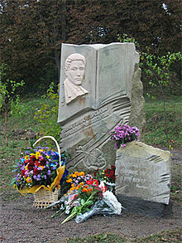Спогади Горліса-Горського роками запалюють серця. Начитав- шись у 1930-х роках книгу Горліса-Горського, десятки тисяч юнаків взяли до рук зброю і вславили Україну. Віриться, що і сьогодні, коли Україна в небезпеці «Холодний Яр» запалить серця тисячі українських борців, котрі відстоять таки нашу Україну, в ім'я якої творив, боровся і загинув великий українець Юрій Горліс-Горський.

[9 жовтня](https://uk.wikipedia.org/wiki/9_%D0%B6%D0%BE%D0%B2%D1%82%D0%BD%D1%8F)  [2010](https://uk.wikipedia.org/wiki/2010) року  у селі  [Мельники](https://uk.wikipedia.org/wiki/%D0%9C%D0%B5%D0%BB%D1%8C%D0%BD%D0%B8%D0%BA%D0%B8_(%D0%A7%D0%B8%D0%B3%D0%B8%D1%80%D0%B8%D0%BD%D1%81%D1%8C%D0%BA%D0%B8%D0%B9_%D1%80%D0%B0%D0%B9%D0%BE%D0%BD)) [Чигиринського району](https://uk.wikipedia.org/wiki/%D0%A7%D0%B8%D0%B3%D0%B8%D1%80%D0%B8%D0%BD%D1%81%D1%8C%D0%BA%D0%B8%D0%B9_%D1%80%D0%B0%D0%B9%D0%BE%D0%BD) [Черкаської області](https://uk.wikipedia.org/wiki/%D0%A7%D0%B5%D1%80%D0%BA%D0%B0%D1%81%D1%8C%D0%BA%D0%B0_%D0%BE%D0%B1%D0%BB%D0%B0%D1%81%D1%82%D1%8C) відкрито пам'ятник Юрію Горлісу-Горсь- кому. Пам'ятник збудовано за ініціативою благодійника  [Володимира Сапи](https://uk.wikipedia.org/wiki/%D0%A1%D0%B0%D0%BF%D0%B0_%D0%92%D0%BE%D0%BB%D0%BE%D0%B4%D0%B8%D0%BC%D0%B8%D1%80_%D0%AF%D0%BA%D0%BE%D0%B2%D0%B8%D1%87).

Він має вигляд розгорнутої книжки з вирізьбленим портретом автора. Нижче  – напис: *«Юрій Горліс-Горський (Городянин-Лісовський), старшина Армії УНР, автор*[*роману «Холодний Яр»*](https://uk.wikipedia.org/wiki/%D0%A5%D0%BE%D0%BB%D0%BE%D0%B4%D0%BD%D0%B8%D0%B9_%D0%AF%D1%80_(%D1%80%D0%BE%D0%BC%D0%B0%D0%BD))*.* Ще нижче – козацька шабля і гілочка калини. На окремому камені напис: *«Холодний Яр живий, він знає, хто свій, а хто ворог».* Це одна з цитат роману.

________________________________

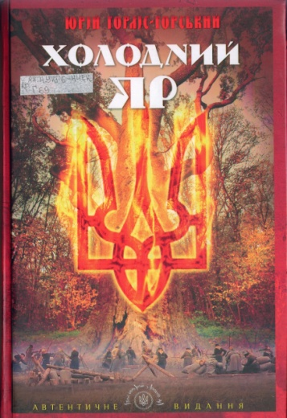

**Холодний Яр :** у двох частинах з мапою: за оригіналами видань 1934-1937 рр. / Юрій Горліс-Горський. – Львів : Апріорі, 2016. – 464 с.

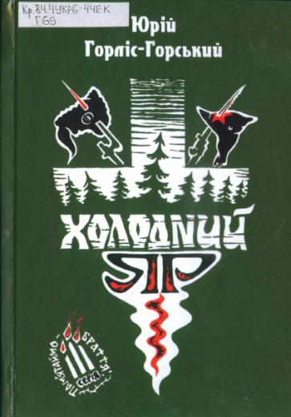

**Холодний Яр :** роман у двох частинах / Юрій Горліс-Горський. – Черкаси : Інтро- лігаТОР, 2015. – 412 с.

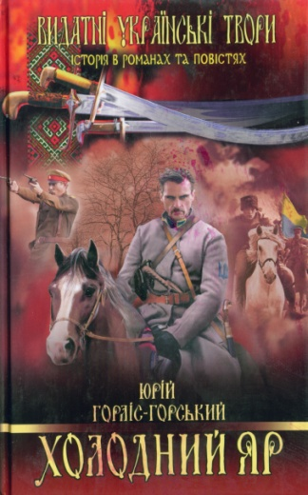

**Холодний Яр**  / Вступна стаття О. В. Зав'язкін //  Юрій Горліс-Горський. – Донецьк, 2014. – 448 с. – (Видатні українські твори. Історія в романах та повістях).

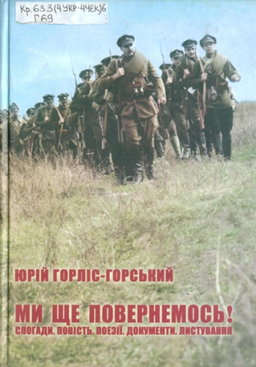

**«Ми ще повернемось!» :** спогади. Повість. Поезії. Документи. Листування / Юрій  Горліс-Горський. – Київ: Історичний клуб «Холодний Яр»; Вінниця: ДП «Державна картографічна фабрика», 2012. – 432 с. : фото. – (Отаманія ХХ століття, – Кн. 5).

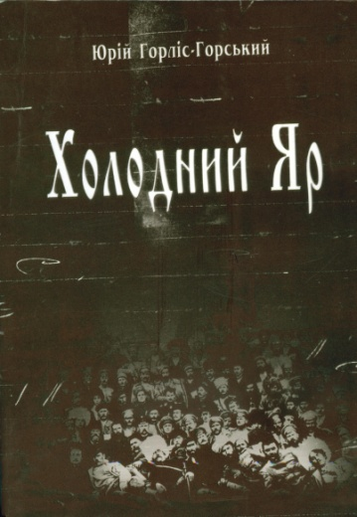

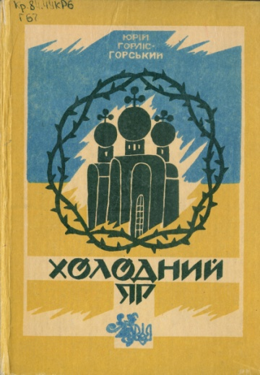**Холодний Яр :** [докум. роман] : восьме вид; випр., допов. /  Юрій Горліс-Горський ; [вступ. сл. Р. Коваля]. – Київ: Львів: Дрогобич: видавнича фірма «Відродження», 2006. – 464 с.

**Холодний Яр :** роман у 2-х частинах / Юрій Горліс-Горський. – Львів : Червона калина, 1992. – 342 с.

________________________________

[**Фото та листи** Ю. Горліс-Горського, листи дружини Галі до письменника] // Холодний Яр: у двох частинах з мапою / Юрій Горліс-Горський. – Львів, 2016. – Вклад. між С. 432-433.

**Передмова Юрія** Горліс-Горського до «Тюремних поезій» / Юрій Горліс-Горський // «Ми ще повернемось!» : спогади. Повість. Поезії. Документи. Листування / Юрій  Горліс-Горський. – Київ: Вінниця, 2012. – С. 315-317.

**Тюремні поезії** : Журавлі; Гілка бузку; Невідомій; Гей! Полин; Полтавське поле; Смерть Калниша; Ми йдемо! Весна на волі / Юрій Горліс-Горський // «Ми ще повернемось!» : спогади. Повість. Поезії. Документи. Листування / Юрій  Горліс-Горський. – Київ: Вінниця, 2012. – С. 318-332.

________________________________

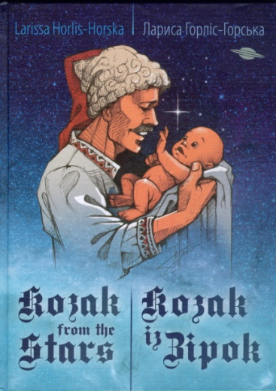

**Горліс-Горська Л.** Козак із зірок = Horlis-Horska L. Kozak from the stars / Л. Горліс-Горська; з англ. пер: Б. Горбовий, Х. Забуранна ; [іл. К. Бущак]. – Львів: Лос-Анджелес : Апріорі, 2016. – 336 с. : іл. – Укр., англ. мовами.

________________________________

**Тільнова І.** Активісти встановили пам'ятник Юрію Горліс-Горському : (він постав на околиці Розумівки, де відбувся останній бій отамана Чорного Ворона): [Кіровоградська область] / Інна Тільнова // День. – 2017. – 13 квіт. – С. 2.

**Шкляр В.**  Шабля Горліса-Горського: [передм.] / Василь Шкляр // Холодний Яр: у двох частинах з мапою / Юрій Горліс-Горський. – Львів, 2016. – С. 6.

**Янг-Лісовська Л.** Переднє слово Лесі Янг-Лісовської / Леся Янг-Лісовська // Холодний Яр: у двох частинах з мапою / Юрій Горліс-Горський. – Львів, 2016. – С. 7-10.

**Файзулін Я.** Маючи в перспективі розстріл, зрозумів: симуляція божевілля може стати для мене порятунком: [про Юрія Горліс-Горського] / Ярослав Файзулін // Країна. – 2016. – № 36. – С. 47-50: фото.

**[Біографічна довідка** Ю. Горліс-Горського] // Холодний Яр : роман у двох частинах / Юрій Горліс-Горський. – Черкаси, 2015. – С. 5-6.

**Зав'язкін О.** Передмова **/** Олег Зав'язкін// Холодний Яр / Юрій Горліс-Горський . – Донецьк, 2014. – С. 3-4.

**Коваль Р.** Револьвер і перо як життєва необхідність: [передм.] / Роман Коваль // «Ми ще повернемось!» : спогади. Повість. Поезії. Документи. Листування / Юрій  Горліс-Горський. – Київ: Вінниця, 2012. – С. 9-86.

**Коваль Р.** Коротка біографія Юрія Горліса-Горського / Роман Коваль // «Ми ще повернемось!» : спогади. Повість. Поезії. Документи. Листування / Юрій  Горліс-Горський. – Київ: Вінниця, 2012. – С. 87-89.

**Коваль Р.** Юрій Горліс-Горський як драматург / Роман Коваль // «Ми ще повернемось!» : спогади. Повість. Поезії. Документи. Листування / Юрій  Горліс-Горський. – Київ: Вінниця, 2012. – С. 365-367.

**Кравець А.** Черкаські журналісти зробили крок назустріч розкриттю таємниці загибелі Горліса-Горського / Андрій  Кравець, Олег Островський // Прес-Центр. – 2012. – 3 жовт. (№40). – С. 3.

**«Ми ще повернемось!»:**  від Горліс-Горського – Черкащині, де він колись воював за волю…: [презентація книги Горліс-Горського «Ми ще повернемось:Спогади. Повість. Поезії. Документи. Листування» в Черкасах] // Козац. край. – 2012. – 31 серп. – С. 4.

**Міти** Холодного Яру, або «ПІСЛЯМОВА» до книги «ХОЛОДНИЙ ЯР» виданої у Лондоні 1967 р. / [автор «Післямови» Микита Мироненко; автор вступного слова Н. Лавріненко]. – Черкаси: Вид. Чабаненко Ю., 2012. – 43 с.

**Добро П.** Холодний Яр досі промовляє до нас словами Горліс- Горського: [Юрій Горліс-Горський і Черкащина] / Петро Добро // Козац. край. – 2011. – 23 верес. – С. 6.

**Зборовський А.** Романтик Холодного Яру : [художньо-документальний фільм Романа Коваля і Олександра Домбровського «Юрій Горліс-Горський»] / Анатолій  Зборовський // Нар. армія. – 2011. – 23 лют. – С.7 : фото.

**Котов А**. «Дівоча» розвідка: знаменитий автор роману «Холодний Яр» Юрій Горліс-Горський, який під час громадянської війни козакував на Чигиринщині, іноді ходив у розвідку до червоних, перевдягнувшись… дівчиною / Анатолій Котов // Черкас. край. – 2011. – 8 черв. – С. 7.

**Островський О.** Внучка Горліс-Горського: «Хочу бути козаком! В старі часи я не всиділа б удома – взяла б у руки шаблю…» / Олег Островський // Козац. край. – 2011. – 24 жовт. – С. 4.

**Чернов А.** Суцільна війна українства – від Збруча до Кавказу – з усіма окупантами : [Ю. Горліс-Горський «Холодний Яр»] / Анатолій  Чернов // Укр. Слово. – 2011. – 20-26 квіт. (№16). – С.4, 14.

**Бравада О.** У Холодному Яру знову майорів чорний прапор з тризубом... : [у Мельниках Чигиринського р-ну встановлено пам'ятник письменникові, холодноярському отаманові Юрію Горліс-Горському] / Олександр Бравада // Прес-Центр. – 2010. – 13 жовт. (№41). – С.3.

**Коваль Р.** А ти прочитав «Холодний Яр»? : [про роман Юрія Горліса-Горського] / Роман Коваль // Літератур. Україна. – 2010. – 7 жовт. – С. 1, 4.

**Лащенко С.** Повернення Юрія Горліса-Горського : [про відкриття пам'ятника українському письменникові у Мельниках Чигиринського р-ну] / Сергій Лащенко // Дзеркало тижня. – 2010. – 4-10 груд. (№45). – С.16.

**Курило Р.**  Холодний Яр гуртує українців: на Чигиринщині відкрито пам’ятник Юрієві Горлісу-Горському [в с. Мельники] / Роман Курило // Літератур. Україна. – 2010. – 21 жовтн. – С. 1,3: фото.

**Титаренко Л.** Довга дорога до батька : [життєвий шлях Юрія Горліс-Горського за спогадами його доньки Лесі Янг-Лісовської] / Лідія Титаренко // Голос України. – 2010. – 20 квіт. – С. 20 : фото.

**Козак С.** Холодний Яр – «Холодний Яр» : [творчість і особистість Ю. Горліс-Горського] / Сергій Козак // Літератур. Україна. – 2008. – 18 груд. (№49). – С. 8.

**Коваль Р.** «Україна… Чому це слово таке болюче?!» : [передм. до роману «Холодний Яр», про Ю. Горліс-Горського] **/** Роман Коваль// Холодний Яр : восьме вид, випр, допов. – Київ: Львів: Дрогобич, 2006. – С. 4-20.

**«Холодний яр» Юрія** Горліс-Горського : [побачив світ у черкас. видавництві «Відлуння-Плюс»] // Азот. – 2006. – 3 серп.(№15). – С. 4.

**Жадан Ю.** Восьме народження «Холодного Яру» : [книги Юрія Горліса-Горського] / Ю. Жадан // Чигирин. вісті. – 2006. – 11 лют. С. 5.

**Горліс-Горський** Юрій Юрійович (справжнє прізвище Городянин-Лісовський; псевдонім Залізняк; 14.01.1898 _ 27. 09. 1946) // Енциклопедія історії України. – Київ, 2005. – Т.2. – С. 167.

**Тегерешвілі А.** «Холодний Яр» та його автори: [М. Негода та Юрій Горліс-Горський] / А. Тегерешвілі // Укр. культура. – 1993. – № 8. – С. 28.

**Горліс-Горський Ю.** Від автора / Юрій Горліс-Горський // Холодний Яр: роман у двох частинах / Юрій Горліс-Горський. – Львів, 1992. – С. 10-12.

**Слабошпицький М.** Ще раз про Горліс-Горського і «Холодний Яр» / М. Слабошпицький // Народ. газ. – 1992. – № 20 (трав.). – С. 6.

**Федорів Р**. Про документ часу і таємничого автора «Холодного Яру»: [передм.] / Роман Федорів // Холодний Яр: роман у двох частинах / Юрій Горліс-Горський. – Львів, 1992. – С. 3-9.

**_______________________________**

# Юрій Горліс-Горський [Електронний ресурс] // Сайт «Вікіпедія: Вільна енциклопедія». – Електрон. текст. дані. –Режим доступу: <https://uk.wikipedia.org/wiki/Юрій_Горліс-Горський> (дата звернення: 23.03. 2018). **– Назва з екрана.**

# ЮРІЙ ГОРОДЯНИН-ЛІСОВСЬКИЙ (ГОРЛІС-ГОРСЬКИЙ) [Електронний ресурс] // Сайт товариства учасників бойових дій «СПАС-УКРАЇНА». – Електрон. текст. дані. –Режим доступу: <http://www.spas.net.ua/index.php/library/article/141> (дата звернення: 23.03. 2018). **– Назва з екрана.**

# ****Солонець А.**** Юрій Горліс-Горський: воїн «Холодноярської республіки» [Електронний ресурс] / Олександр Солонець // Сайт «Narod UA». – Електрон. текст. дані. –Режим доступу: <http://narodua.com/ljudyna/teroryst-poet-fotohraf-zhurnalist-radjanskyj-militsioner-ahent-hpu-abveru.html> (дата звернення: 23.03. 2018). **– Назва з екрана.**

# Юрій Горліс-Горський – термінатор з Холодного Яру [Електронний ресурс] // Сайт «Аrtefact». – Електрон. текст. дані. –Режим доступу: <https://artefact.org.ua/history/yuriy-gorlis-gorskiy-terminator-z-holodnogo-yaru.html> (дата звернення: 23.03. 2018). **– Назва з екрана.**

# ****Грива А.** Юрій Юрійович Городянин-Лісовський (творчий псевдонім Юрій Горліс-Горський) учасник боротьби за Незалежність України ХХ століття** [Електронний ресурс] / Анатолій Грива // Сайт «Народна правда». – Електрон. текст. дані. –Режим доступу: <http://narodna.pravda.com.ua/nation/4f1151ad5343b/> (дата звернення: 23.03. 2018). **– Назва з екрана.**

# Горліс-Горський Юрій (1898 - 1946) [Електронний ресурс] // Сайт «Електронна бібліотека України». – Електрон. текст. дані. –Режим доступу: <https://uateka.com/uk/article/personality/warfare/726> (дата звернення: 23.03. 2018). **– Назва з екрана.**

# Без терміну давності: сім життів Юрія Горліс-Горського і його таємнича смерть [Електронний ресурс] // Сайт «Іnfo». – Електрон. текст. дані. –Режим доступу: <http://dyvys.info/2016/09/27/bez-terminu-davnosti-sim-zhyttiv-yuriya/> (дата звернення: 23.03. 2018). **– Назва з екрана.**

# Горліс-Горський Ю. «Холодний Яр» [Електронний ресурс] / Юрій Горліс-Горський // Сайт «Бібліотека імені Марії Фішер-Слиж». – Електрон. текст. дані. –Режим доступу: http://www.ukrlife. org/main/evshan/yar.htm (дата звернення: 13.02. 2018). **– Назва з екрана.**

# Рог В. Юрій Горліс-Горський, «Холодний Яр». В полон тут не брали : [про книгу «Холодний Яр»] [Електронний ресурс] / Віктор Рог // Сайт «Українська правда: історична правда». – Електрон. текст. дані. –Режим доступу: [http://www.istpravda.com.ua/reviews/2010 /11/3/2194/](http://www.istpravda.com.ua/reviews/2010%20/11/3/2194/) (дата звернення: 23.03. 2018). **– Назва з екрана.**

# Юрій Горліс-Горський. Холодний Яр [Електронний ресурс] // Сайт «Україна Іncognita». – Електрон. текст. дані. –Режим доступу: <http://incognita.day.kiev.ua/yurij-gorlis-gorskij-xolodnij-yar.html> (дата звернення: 23.03. 2018). **– Назва з екрана.**

# Жовнір Н. ДОНЬКА ЛЕГЕНДАРНОГО ЗЕМЛЯКА ГОРЛІС-ГОРСЬКА ПРЕЗЕНТУВАЛА КНИГУ В ЦЕНТРАЛЬНІЙ БІБЛІОТЕЦІ ПОЛТАВИ [Електронний ресурс] / Наталія Жовнір // Сайт обласного комунального інформаційного агентства «НП: Новини Полтавщини». – Електрон. текст. дані. –Режим доступу: <http://np.pl.ua/2016/09/donka-lehendarnoho-zemlyaka-horlis-horska-prezentuvala-knyhu-v-tsentralnij-bibliotetsi-poltavy/> (дата звернення: 23.03. 2018). **– Назва з екрана.**

# Неїжмак В. Земними шляхами козака із зірки: [спогади доньки Ю. Горліс-Горського Лариси Лісовської] [Електронний ресурс] / Василь Неїжмак // Сайт «Україна Молода». – Електрон. текст. дані. –Режим доступу: <http://www.umoloda.kiev.ua/number/2177/171/77523/> (дата звернення: 23.03. 2018). **– Назва з екрана.**

# Буктрейлер – Холодний Яр – Ю. Горліс-Горський – 2018 [Електронний ресурс] // Сайт «Youtube». – Електрон. текст. дані. –Режим доступу: <https://www.youtube.com/watch?v=F1DE_Hm_ugk> (дата звернення: 23.03. 2018). **– Назва з екрана.**

*Для нотаток*

*Для нотаток*

*Науково-популярне видання*

**Лицар Української Держави**

**Юрій Горліс-Горський**

Історико-бібліографічний етюд

Автор-укладач: Наталія Михайлівна Головко

Редактор: Н. М. Філахтова

Комп’ютерний набір,

комп’ютерна верстка Н. М. Головко

Художнє оформлення Н. І. Іваницька

Відповідальна за випуск: О. А. Федоренко

Підписано до друку 29. 03. 2018

Видавець:

*Комунальний заклад «Обласна бібліотека для юнацтва*

*імені Василя Симоненка» Черкаської обласної ради*

*18000 м. Черкаси,*

*вул. Надпільна, 285*

Е-mail: [oub_symonenko@ukr.net](mailto:oub_symonenko@ukr.net)

[www.symonenkolib.ck.ua](http://www.symonenkolib.ck.ua)